Стрижова Дарья Сергеевна
Учитель русского языка и литературы
МБОУ «СОШ № 55» г. Барнаула

Анализ стихотворения А. Ахматовой «Перед весной бывают дни такие…» в рамках мифопоэтики телесности.

Класс: 11.
Тема урока: А. Ахматова «Перед весной бывают дни такие…».
Цель: Проанализировать стихотворение А. Ахматовой «Перед весной бывают дни такие…», ориентируясь на особенности книги «Белая стая», выделяя в ней мифопоэтики телесности.
Задачи:
- Образовательные: познакомить учащихся с особенностями раннего творчества А. Ахматовой; показать, как проявляется телесность в стихотворениях лирической книги «Белая стая»;
- Развивающие: совершенствовать навыки анализа стихотворений; развивать монологическую и диалогическую речь; развивать умение соотносить содержание произведения с дополнительной литературой и биографическими фактами;
- Воспитательные: воспитывать интерес к искусству слова; развивать чувства сопричастности, сопереживания и уважения к чувствам другого человека.
Тип урока: комбинированный.
Методические приемы: беседа, индивидуальный и фронтальный опрос в устной форме, проблемный урок, наблюдение над фактами, работа в группах, анализ стихотворений.
Основные виды деятельности обучающихся:
- эмоционально воспринимать и выразительно читать (в том числе наизусть) лирическое произведение, выражать личностное отношение к нему;
- конспектировать лекцию учителя и статьи (учебника, а также других ресурсов), выявлять основное содержание и проблемы, составлять их планы и тезисы, хронологическую таблицу жизни и творчества поэта;
- подбирать и обобщать материалы о поэте, а также об истории создания стихотворений и поэмы с использованием справочной литературы и интернет-ресурсов.
- осмысливать художественную картину жизни, созданную автором в стихотворениях, понимать ключевые проблемы и выражать своё отношение к ним;
- составлять лексические и историко-культурные комментарии;
- определять историко-культурный контекст и контекст творчества поэта, выявлять связь произведения со временем написания, с современностью и традицией.
- развёрнуто отвечать на вопросы (устно или письменно, с использованием цитирования) и самостоятельно формулировать вопросы к тексту произведения.
Оборудование: тексты стихотворения А. Ахматовой, карточки для работы в группах, толковые словари, словари символов, учебники, презентация, компьютер (ноутбук), проектор.
Понятия:
- Актуализируемые: образ, архетип, акмеизм.
- Вводимые: мифопоэтика, хоровое начало, телесность.
Ход урока:
- Организационный момент, актуализация знаний.
Проверка усвоения предыдущих знаний. Повторение уже известных ученикам понятий. Беседа об акмеистах, характерных чертах их творчества.
Учитель: «На прошлом уроке мы с вами вспомнили о поэтах серебряного века. Особое внимание уделили Акмеистам. Скажите, что свойственно для такого литературного направления, как акмеизм? Какие известные вам поэты к нему относятся? Какие черты в творчестве характерны для акмеистов? Давайте вспомним определения терминов, о которых мы говорили (образ, архетип, деталь)».
- Проверка домашнего задания.
Обсуждение значимых фактов из биографии и творческого пути А. Ахматовой.
Учитель: «Дома вам необходимо было подробнее ознакомиться с биографией и творчеством А. Ахматовой. Что вы можете рассказать о поэте? Какие интересные факты вы узнали о ней?».
Выслушиваются дополнительные сведения о биографии и творчестве поэта от 2 учащихся (дополнительное задание к домашней работе с прошлого урока).
- Подготовка к изучению новой темы.
Слово учителя о книге «Белая стая», исторический комментарий. Раскрытие вводимых понятий и их толкований (понятия выводятся на слайде, далее предлагается ученикам расшифровать, затем в презентации появляется понятие).
Учитель: «У А. Ахатовой есть лирическая книга “Белая стая”, которую вы уже называли сегодня. Это третья книга А. Ахматовой, вышедшая в сентябре 1917 года. С выходом данной книги многие критики отмечали новые черты. Так, например, В.М. Жирмунский обозначил формирующуюся тенденцию – намечающееся в “Белой стае” следование идеализирующей классической строгости: “Преобладают простые, точные рифмы и правильные ямбические строки”, “словарь “Белой Стаи” поражает обилием славянизмов, обороты речи поднимаются в область возвышенного стиля”. Многие исследователи отмечают хоровое начало, возникающее в данной книге. Как думаете, что означает данное словосочетание? Попробуйте предположить. Насколько мы были правы? Давайте посмотрим на следующий слайд. Как вы думаете, что означает термин на нем? Совпали наши предположения с реальным определением или нет? У нас есть еще один важный термин. Давайте предположим, что же означает он? Насколько в этот раз мы были близки к истине?».
- Анализ произведения А. Ахматовой «Перед весной бывают дни такие…»
Изначально в рамках знакомства со стихотворением А. Ахматовой «Перед весной бывают дни такие…» школьникам предлагается подготовить и воспроизвести выразительное прочтение текста.
Учитель: «Перед вами стихотворение А. Ахматовой “Перед весной бывают дни такие…”. Как вы предполагаете должен звучать этот текст? На каких словах вы сделали акцент в своем прочтении? Как изменялась ваша интонация по ходу прочтения текста? С чем это связано?»
Далее отмечается историческая справка, рассказывается учеником (заранее подготовленное задание), что стихотворение посвящено Н. Чулковой, обучающийся отмечает, кем данная историческая личность являлась поэту, почему именно с ней связано данное произведение.
Затем идет обсуждение о первичном (эмоциональном) восприятии текста.
Учитель: «Какие чувства вызывает у вас данное произведение? Почему?»
Затем учащимся необходимо определить, как обозначена телесность в стихотворении, а также, какие смыслы они несут. Делается акцент на «легкости» «тела», а также на «песне» и «пении», как проявлению телесности, а также хорового начала. Проводится параллель между телесной легкостью и описанием пейзажа, так отражается в стихотворении эмоциональное состояние. С внутренним состоянием лирического я также связано «пение» и «песня». Несмотря на то, что песня «надоела», она поется с «волнением», «как новая». Все это отражает эмоциональный подъем.
Учитель: «Найдите телесные образы в данном тексте. Почему вы выделили именно их? Объясните их значение в тексте. Как вы думаете, почему мы легко можем дать объяснение? С чем это связанно? Как характеризует данные образы сам автор? Какие эмоции можно выделить через данные характеристики? Можно ли сказать, что помимо телесных аспектов, эмоциональное состояние проявляется через пейзаж? Какие слова для этого использует автор?»
Учитель: «Острота ощущения собственного тела появляется в произведении в особый момент, именно об этом нам говорит описание пейзажа. Тело в культуре рассматривается с двух взаимодополняющих друг друга сторон. Как вы думаете, с каких? С одной стороны, оно является внешним, физическим проявлением человека и взаимодействует с миром. С другой стороны – тело является сосудом, наполненным нашими мыслями, воспоминаниями, убеждениями, чувствами, эмоциями и др., зачастую в сумме все это называют душой. Тело в трехчастной картине мира относится к среднему уровню, который отвечает за уровень людей. В нашем тексте оно испытывает легкость. О какой стороне восприятия тела нам говорит поэт в тексте?»
Учитель: «Специфичное отношение к телу проявляет голос. Через какой образ он представлен в тексте? Действительно, он представлен через пение и песню. Производимый органами, принадлежащими биологическому телу, голос материален и маргинален по своей природе. Его извлечение – функция биологическая, но голос, истекающий из тела, – на уровне мифопоэтики заместитель героини, ее двойник, можно сказать, что это проявление ее души. Как это может быть связано с хоровым началом?».
Затем идет обсуждение связи данного произведения и названия книги, в которую оно помещено автором. Обучающиеся работают со словарями, раскрывая семантику слов «белая» и «стая», подключают свои культурологические знания о данных словах. Таким образом, переходят на связь телесных образов текста с духовным, божественным, проявлением. Исходя из этого, песня в стихотворении рассматривается уже как молитва. Актуализируется термин «хоровое начало».
Учитель: «Как вы думаете, почему данное стихотворение А. Ахматова поместила именно в книгу «Белая стая»? Раскройте семантику слов «белая» и «стая». С чем связаны эти слова в культуре? Исходя из данных культурологических знаний, во что превращается голос души, пение в тексте? »
- Обобщение. Итог урока.
Обучающимися делаются выводы о взаимосвязи телесности (ее мифопоэтики) и духовного начала, о важности голоса поэта, о хоровом начале в произведениях. Обсуждается, где в дальнейшем учащимся могут пригодиться данные знания.
Учитель: «Вспомним, о чем мы сегодня говорили. Что вам запомнилось? Что нового вы узнали? Где полученная информация вам может пригодиться и как? Вспомните, какие литературоведческие термины сегодня звучали и что они означают? Какие еще могли прозвучать и в связи с чем?»
- Домашнее задание.
Выучить рассматриваемые термины на занятии. Найти проявление телесности в стихотворениях «Песня последней встречи» и «Мне голос был. Он звал утешно…» А. Ахматовой. Охарактеризовать их. Дать небольшую (2-4 предложения) справку о создании этих произведений (год, из какого сборника и т.п.).

Список используемой литературы:
- Белокурова, С.П. Словарь литературоведческих терминов / С.П. Белокурова. – Санкт-Петербург: «Паритет», 2005. – 320 с.
- Жирмунский, В.М. Творчество Анны Ахматовой / В.М. Жирмунский. – Ленинград: Наука, 1973 – 184 с. –URL: http://ahmatova.niv.ru/ahmatova/kritika/zhirmunskij-tvorchestvo-ahmatovoj/pamyat-i-vernost.htm(дата обращения: 08.11.2022).
- Кессиди, Ф.Х. От мифа к логосу / Ф.Х. Кессиди. – Москва: Мысль, 1972. –312 с.
- Климова, Е.А. История тела и телесности / Е.А. Климова // Научное сообщество студентов XXI столетия. Гуманитарные науки: сборник статей по материалам XXXVIII международной студенческой научно-практической конференции – г. Новосибирск, 2016. – № 1(38). – С. 48-54. –URL: http://sibac.info/archive/guman/1(38).pdf(дата обращения: 10.11.2022).
- Козубовская, Г.П. Рубеж XIX–XX веков: миф и мифопоэтика: монография / Г. П. Козубовская. – Барнаул: АлтГПА, 2011. – 318 с.
- Кралин, М.М. Хоровое начало в книге Ахматовой «Белая стая» / М.М. Кралин // Русская литература. – 1989. – № 3. – С. 97-108.
- Павловский, А.И. Анна Ахматова: жизнь и творчество: книга для учителя / А.И. Павловский. – Москва: Просвещение, 1991. – 191 с. –URL: http://e-rentier.ru.russofile.ru/articles/article_81.php(дата обращения: 06.11.2022).
- Полтаробатько, Е.Д. Категория телесности в акмеистическом дискурсе: специальность 10.01.01 – русская литература: автореферат диссертации на соискание ученой кандидата филологических наук / Елена Дмитриевна Полтаробатько. – Москва, 2009. – 20с.
- Фролова, С.В. Человеческая телесность: онтологические начала и методологические основания: специальность 09.00.01 – онтология и теория познания: диссертация на соискание ученой степени кандидатафилософскихнаук / Светлана Владимировна Фролова. – Саратов, 2000. – 23 с.

Приложение
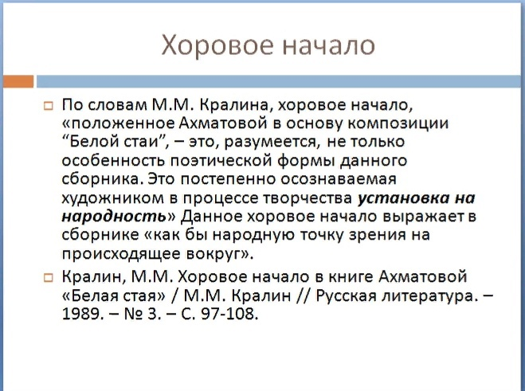
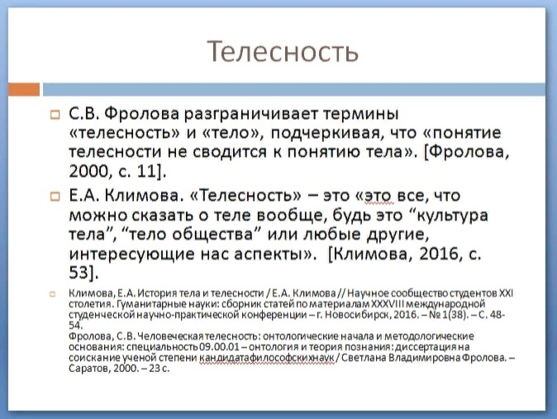

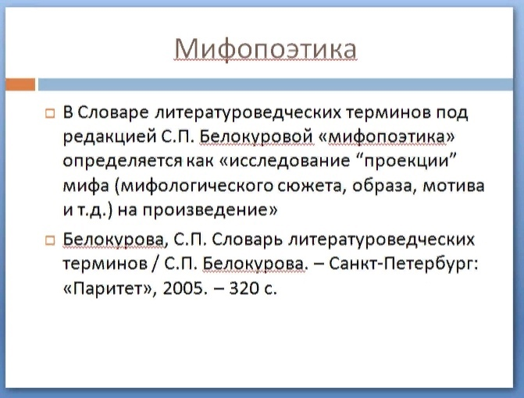

См. приложение.

